Федеральное государственное автономное образовательное учреждение высшего образования

**«Пермский национальный исследовательский политехнический университет»**

Электротехнический факультет

Кафедра «Информационные технологии и автоматизированные системы»

Направление подготовки: Разработка информационных систем

**Лабораторная работа по теме «Рекурсия»**

Выполнил студент гр. РИС-24-1б

Лихорадов Андрей Владимирович

Проверил:

Доц. каф. ИТАС

Полякова Ольга Андреевна

г. Пермь, 2024

**Постановка задачи.**

Найти сумму 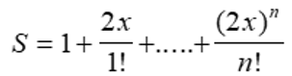с помощью рекурсии

**Блок-схема**

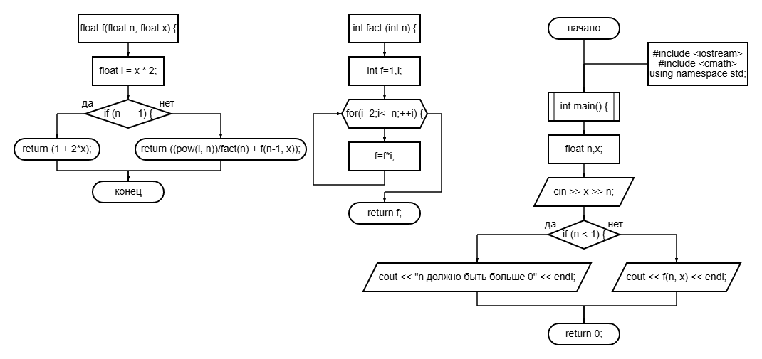

Код в C++

#include <iostream>

#include <cmath>

using namespace std;

int fact (int n){ //функция которая считает факториал

int f=1,i;

for(i=2;i<=n;++i) {

f=f*i;

}

return f;

}

float f(float n, float x) { //рекурсивная функция, которая считает сумму

float i = x * 2;

{

if (n == 1) {

return (1 + 2*x);

}

else {

return ((pow(i, n))/fact(n) + f(n-1, x));

}

}

}

int main() {

float n,x;

cin >> x >> n;

if (n < 1) {

cout << "n должно быть больше 0" << endl;

}

else {

cout << f(n, x) << endl;

}

return 0;

}

Вывод программы



GitHub https://github.com/l1horik/notlinedequations